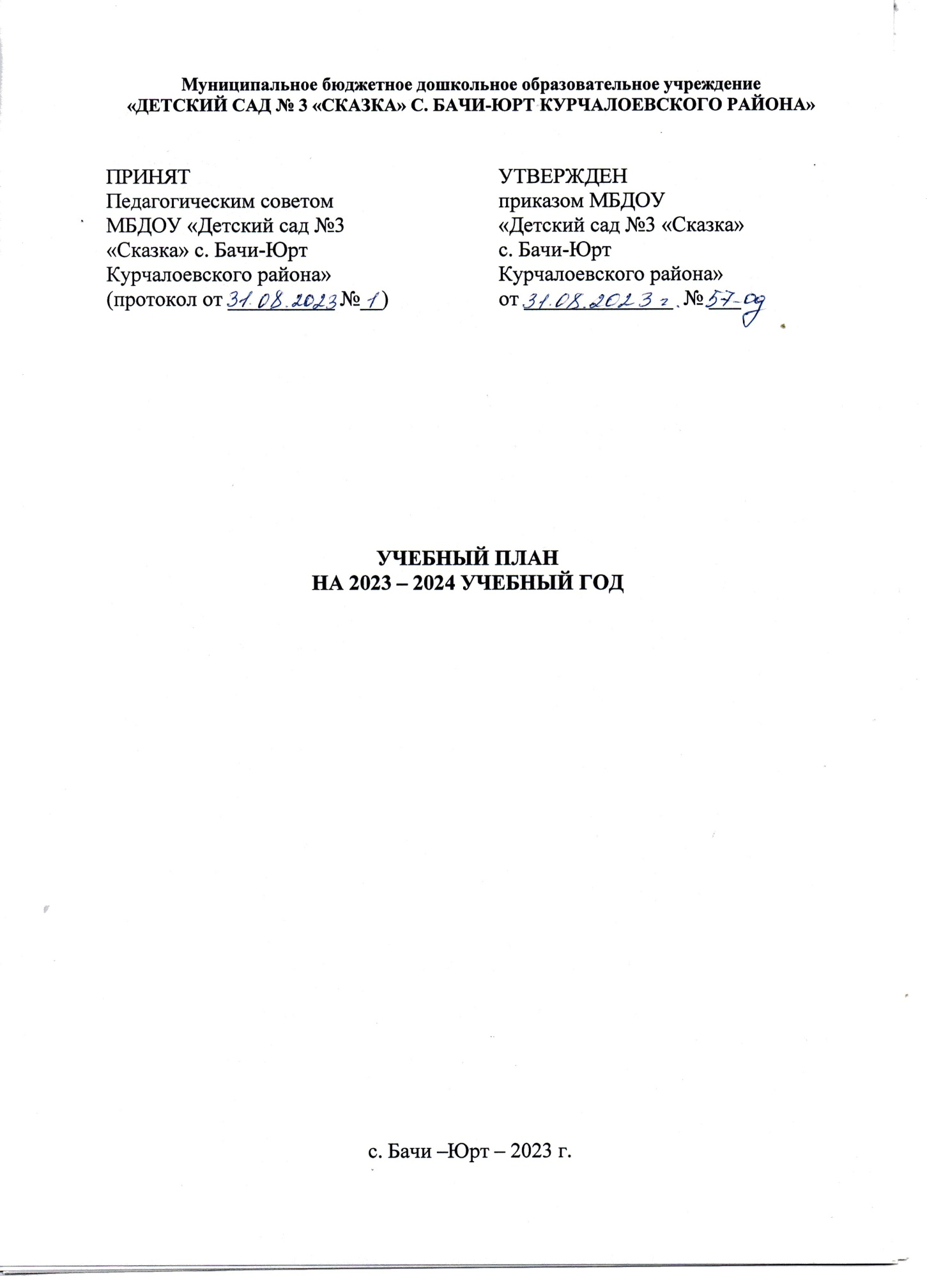

**Пояснительная записка**

Учебный план МБДОУ «Детский сад №3 «Сказка» с. Бачи – Юрт Курчалоевского района» (далее – ДОУ) реализующий программы дошкольного образования разработан на основании нормативных документов:

1. Федеральный Закон «Об образовании в Российской Федерации» от 29 декабря 2012 года № 273 - ФЗ с изменениями от 24 сентября 2022 года.

2. Приказ Минобрнауки России от 17.10.2013 № 1155 «Об утверждении федерального государственного образовательного стандарта дошкольного образования» ФГОС ДО с изменениями 17.02.2023 года.

3. Постановление Главного государственного санитарного врача РФ от 28.09.2020г. № 28 «Об утверждении [санитарных правил СанПиН 2.4.3648-20 «Санитарно-эпидемиологические требования к организациям воспитания и обучения, отдыха и оздоровления детей и молодежи»](https://docs.cntd.ru/document/566085656#6580IP)

4. Приказом Министерства образования Российской Федерации от 14.03.2000 № 65/23-16 «О гигиенических требованиях к максимальной нагрузке на детей дошкольного возраста в организованных формах обучения».

5. Учебный план ДОУ определяет максимальный объем учебной нагрузки воспитанников, распределяет учебное время, отводимое на освоение федерального и национально-регионального компонентов государственного образовательного стандарта, по возрастным группам и образовательным областям.

Учебный план ДОУ реализует следующие программы:

- Образовательную программу ДОУ, разработанную на основе ФОП ДО.

Дополнительная парциальная программа:

- З.В. Масаева Программа курса «Мой край родной», развивающая программа для дошкольников от 3 до 7 лет.

Учебно – методические пособия:

- В.В. Гербова «Развитие речи в детском саду». Приобщение детей к художественной литературе;

- Т.С. Комарова «Изобразительная деятельность в детском саду»;

- Л.В. Куцакова «Конструирование и художественный труд в детском саду»;

- Ж.М. Абдрахманова, С.С. Джунаидов «Сан къоман хазна», «Нохчийн халкъан турпалхой;

- Е.А. Мироненко «Играем в экономику»;

- Р.Б. Стеркина, Н.Н. Авдеева «Безопасность»;

- С.Н. Николаева «Юный эколог»;

- Л.И. Пензулаева «Физкультурные занятия в детском саду»;

- Л.И. Пензулаева «Оздоровительная гимнастика для детей дошкольного возраста»

- С.Ю. Федорова «Примерные планы физкультурных занятий с детьми 2-3 лет».

Данные учебно – методические пособия обеспечивают целостность образовательной работы, и содействуют эффективному решению проблемы преемственности при постепенном переходе из одной возрастной группы в другую. Содержание методических пособий способствуют целостному развитию личности ребенка дошкольного возраста по основным направлениям: физическое, художественно-эстетическое, социально-коммуникативное, познавательное и речевое развития.

Реализуемая в ДОУ Образовательная программа дошкольного образования структурируют объем содержания по всем видам дошкольной деятельности в соответствии с возрастными и индивидуальными особенностями дошкольников.

Учебный план ДОУ в части уровня и направленности реализуемой образовательной программой по дошкольному образованию, соответствует виду, типу ДОУ, Уставу ДОУ и лицензии. Обязательная часть учебного плана реализует обязательную часть в полном объеме и обеспечивает приобретение интегративных качеств выпускниками в результате освоения основной общеобразовательной программы дошкольного образования.

Часть, формируемая участниками образовательных отношений представлена: Парциальной программой курса «Мой край родной» развивающая программа для дошкольников от 3 до 7 лет.

Организованная образовательная деятельность (далее – ООД) по реализации части, формируемой участниками образовательных отношений по программе «Мой край родной» организуется во всех возрастных группах 3-7 лет один раз в неделю.

Объем ООД в неделю представлен в обязательной части и части формируемой участниками образовательных отношений учебного плана для каждой возрастной группы.

**Основными задачами учебного плана являются:**

- регулирование объема образовательной нагрузки;

- реализация ФГОС ДО к содержанию и организации образовательного процесса;

- реализация части, формируемой участниками образовательных отношений учитывает специфику национальных и социокультурных особенностей ДОУ;

- обеспечение единства обязательной части и части, формируемой участниками образовательных отношений.

В структуре учебного плана ДОУ выделены две части – инвариантная и вариативная.

Обязательная часть образовательной программы ДОУ представлена (не менее 60%), а часть, формируемая участниками образовательных отношений учитывает условия ДОУ, интересы и особенности воспитанников, запросы родителей (не более 40%).

Обе части учебного плана реализуются во взаимодействии друг с другом, органично дополняя друг друга, и направлены на всестороннее физическое, социально-коммуникативное развитие, познавательное развитие, речевое развитие, художественно-эстетическое развитие, физическое развитие.

Обязательная часть учебного плана включает следующие направления развития: познавательное развитие, речевое развитие, социально-коммуникативное развитие, художественно-эстетическое, физическое развитие.

Познавательное развитие предполагает развитие интересов детей, любознательности и познавательной мотивации; формирование познавательных действий, становление сознания; развитие воображения и творческой активности; формирование первичных представлений о себе, других людях, объектах окружающего мира, о свойствах и отношениях объектов окружающего мира (форме, цвете, размере, материале, звучании, ритме, темпе, количестве, числе, части и целом, пространстве и времени, движении и покое, причинах и следствиях и др.), о малой родине и Отечестве, представлений о социокультурных ценностях нашего народа, об отечественных традициях и праздниках, о планете Земля как общем доме людей, об особенностях ее природы, многообразии стран и народов мира.

Речевое развитие включает владение речью как средством общения и культуры; обогащение активного словаря; развитие связной, грамматически правильной диалогической и монологической речи; развитие речевого творчества; развитие звуковой и интонационной культуры речи, фонематического слуха; знакомство с книжной культурой, детской литературой, понимание на слух текстов различных жанров детской литературы; формирование звуковой аналитико-синтетической активности как предпосылки обучения грамоте.

Социально-коммуникативное развитие направлено на усвоение норм и ценностей, принятых в обществе, включая моральные и нравственные ценности; развитие общения и взаимодействия ребенка со взрослыми и сверстниками; становление самостоятельности, целенаправленности и саморегуляции собственных действий; развитие социального и эмоционального интеллекта, эмоциональной отзывчивости, сопереживания, формирование готовности к совместной деятельности со сверстниками, формирование уважительного отношения и чувства принадлежности к своей семье и к сообществу детей и взрослых в Организации; формирование позитивных установок к различным видам труда и творчества; формирование основ безопасного поведения в быту, социуме, природе.

Художественно-эстетическое развитие предполагает развитие предпосылок ценностно-смыслового восприятия и понимания произведений искусства (словесного, музыкального, изобразительного), мира природы; становление эстетического отношения к окружающему миру; формирование элементарных представлений о видах искусства; восприятие музыки, художественной литературы, фольклора; стимулирование сопереживания персонажам художественных произведений; реализацию самостоятельной творческой деятельности детей (изобразительной, конструктивно-модельной, музыкальной и др.).

Художественно-эстетическое развитие включает ООД по рисованию, лепке, аппликации. ООД по образовательному компоненту «Рисование» организуется со второй группы раннего возраста. ООД по реализации образовательного компонента «Аппликация» организуется с младшей группы один раз в две недели. Образовательный компонент «Лепка» реализуется через организацию ООД со второй группы раннего возраста. Во второй группе раннего возраста ООД по данному компоненту организуется один раз в неделю, с младшей группы один раз в две недели.

Физическое развитие включает приобретение опыта в следующих видах деятельности детей: двигательной, в том числе связанной с выполнением упражнений, направленных на развитие таких физических качеств, как координация и гибкость; способствующих правильному формированию опорно-двигательной системы организма, развитию равновесия, координации движения, крупной и мелкой моторики обеих рук, а также с правильным, не наносящем ущерба организму, выполнением основных движений (ходьба, бег, мягкие прыжки, повороты в обе стороны), формирование начальных представлений о некоторых видах спорта, овладение подвижными играми с правилами; становление целенаправленности и саморегуляции в двигательной сфере; становление ценностей здорового образа жизни, овладение его элементарными нормами и правилами (в питании, двигательном режиме, закаливании, при формировании полезных привычек и др.).

Музыкальное развитие детей в ДОУ осуществляет музыкальный руководитель, физическое развитие детей осуществляет инструктор по физической культуре.

Объем организационно - образовательной деятельности в неделю дан в обязательной и части, формируемой участниками образовательных отношений в частях учебного плана для каждой возрастной группы.

Для воспитанников ДОУ организованна 5-дневная образовательная неделя. Обучение ведется на русском и чеченском языке.

Максимальный объем учебной нагрузки не превышает требований СанПиН и определяется в соответствии с психофизическими особенностями на каждом возрастном этапе.

Количество компонентов организационно - образовательной деятельности и их продолжительность, время проведения соответствуют требованиям согласно СанПиН 2.4.3648-20 «Санитарно-эпидемиологические требования к организациям воспитания и обучения, отдыха и оздоровления детей и молодежи». Образовательная деятельность, требующая повышенной познавательной активности и умственного напряжения детей, проводится в первую половину дня и в дни наиболее высокой работоспособности детей. Для профилактики утомления ООД познавательной направленности чередуются с ООД художественно-эстетического направления.

В соответствии Постановление Главного государственного санитарного врача РФ от 28.09.2020г. № 28 «Об утверждении [санитарных правил СанПиН 2.4.3648-20 «Санитарно-эпидемиологические требования к организациям воспитания и обучения, отдыха и оздоровления детей и молодежи»](https://docs.cntd.ru/document/566085656#6580IP).

Для детей в возрасте от 2 до 3 лет продолжительность ООД составляет не более 10 минут. Может быть организована в первую и во вторую половину дня (по 8-10 минут). Допускается осуществлять образовательную деятельность на игровой площадке во время прогулки.

Продолжительность ООД для детей:

- от 3 до 4 лет – не более 15 минут;

- для детей от 4-х до 5 лет – не более 20 минут;

- для детей от 5 до 6-ти лет – не более 25 минут;

- для детей от 6 до 7 лет – не более 30 минут.

Максимально допустимый объем образовательной нагрузки в первой половине дня в младшей и средней группах не превышает 30 и 40 минут соответственно, а в старших – 45 минут и 90 минут соответственно. Образовательная деятельность с детьми старшего дошкольного возраста может осуществляться во второй половине дня после дневного сна. Ее продолжительность должна составлять не более 25 - 30 минут в день. Перерывы между организованными формами образовательной деятельности не менее 10 минут. Образовательная деятельность, требующая повышенной познавательной активности и умственного напряжения детей, организовывается в первую половину дня.

В летний период организуются подвижные и спортивные игры, праздники, экскурсии и т.д., увеличивается продолжительность прогулок.

При построении воспитательно - образовательного процесса учитывается принцип интеграции образовательных областей в соответствии с возрастными возможностями и особенностями воспитанников, спецификой образовательных областей. Это способствует тому, что основные задачи содержания дошкольного образования каждого вида деятельности решаются и в ходе реализации других Программ. При составлении учебного плана учитывалось соблюдение минимального количества ООД на изучение каждой образовательной области, которое определено в обязательной части. Реализация физического и художественного – эстетического направления занимает не менее 50% от общего времени ООД.

**УЧЕБНЫЙ ПЛАН**

**НА 2023 – 2024 УЧЕБНЫЙ ГОД**

|  |  |  |  |  |  |  |
| --- | --- | --- | --- | --- | --- | --- |
| **Обязательная часть** | | | **Возраст** | | | |
| **2-3** | **3-4** | **4-5** | **5-6** |
| Образовательная область | Содержание образователь-ной области | Длительность ООД (мин) | 10 | 15 | 20 | 25 |
| Количество  ООД в неделю | 10 | 10 | 10 | 13 |
| Количество ООД в месяц/год | М/Г | М/Г | М/Г | М\Г |
| Физическое развитие | Физическая  культура |  | 12/108 | 12/108 | 12/108 | 12/108 |
| Познавательное  развитие | ФЭМП |  |  | 4/36 | 4/36 | 4/36 |
| Приобщение к социокультур-ным ценностям |  | 2/18 | 2/18 | 2/18 | 2/18 |
| Ознакомление с миром природы |  | 2/18 | 2/18 | 2/18 | 2/18 |
| Конструирова-ние |  |  |  |  | 4/36 |
| Речевое развитие | Развитие речи |  | 8/72 | 4/36 | 4/36 | 8/72 |
| Художественно-эстетическое развитие | Рисование |  | 4/36 | 4/36 | 4/36 | 8/72 |
| Лепка |  | 4/36 | 2/18 | 2/18 | 2/18 |
| Аппликация |  |  | 2/18 | 2/18 | 2/18 |
| Музыка |  | 8/72 | 8/72 | 8/72 | 8/72 |
| Социально-коммуникативное развитие | В интеграции и в течение дня во время режимных моментов | | | | | |
| **Часть, формируемая участниками образовательных отношений** | | | | | | |
| Программа курса «Мой край родной» /развивающая программа для дошкольников от 3 до 7 лет | | |  | 2/18 | 4/36 | 4/36 |